Tenda 路由器 中继无线信号失败，怎么办？

问题介绍：
中继完成后，无法上网，并且进入副路由管理界面，联网状态显示如下，代表中继未成功：

扩展不成功，排查步骤如下：

- 排除信号差中继不成功
将副路由适当靠近主路由，再次进行设置，排除因距离远或障碍物，导致信号差出现中继失败。若靠近主路由后，可以扩展成功，再将副路由摆放到合适的位置。

- 确认输入的上级密码是否正确
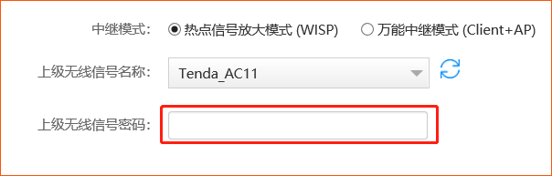
在选择上级无线信号名称之后，上级无线信号密码，需要输入上级无线路由器的WiFi密码，不可以随便输入，如果有字母，需要注意大小写正确输入。
如果不确定上级路由器的WiFi密码，可登录上级路由器管理界面查看。

- 确认并排除上级路由器都过滤或绑定功能
- 查看上级路由器中是否有做白名单功能：非白名单列表内设备无法连接上次路由器都WiFi。如果有设置，请将副路由的MAC地址也添加到白名单列表中；
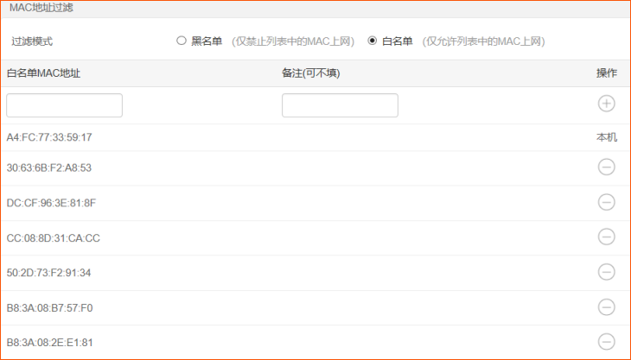
- 查看上级路由器是否有设置IP和MAC地址绑定，若有设置，可新增规则，给副路由器绑定一个IP，或者取消IP和MAC绑定，再重新设置中继。

- 查看路由器的DHCP功能是否开启
上级路由器DHCP功能需开启，方可设置中继。

